­­­­­­­­­­­­­­­­­­­­­­­­­­­­Tlačová správa

Bratislava, 7. apríla 2022

**Grilovacia sezóna klope na dvere, vychutnajte si ju s novinkami od Spaku**

***Jar je konečne za dverami. Slnko začína hriať, čo láka stále viac k tráveniu voľného času vonku. A ako si pobyt na čerstvom vzduchu spríjemniť ešte viac, než grilovaním dobrého jedla doplneného o omáčky Spak?***

Grilovacia sezóna sa pomaly začína prebúdzať zo zimného spánku. Teplo a slniečko nás lákajú von, a popoludňajšia grilovačka tak vyzerá ako stále lepší nápad. Či už na gril hodíte poriadne rebierka, klobásky, hermelín alebo zeleninu, pokiaľ stôl doplníte o omáčky z kuchyne Spaku, kvalitou a chuťou týchto produktov jednoznačne potešíte všetkých stravníkov.

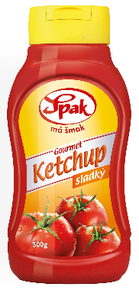Môžete staviť na známu klasiku, ale ak chcete vyskúšať aj niečo nové, Spak si pre vás pripravil opäť výborné novinky.

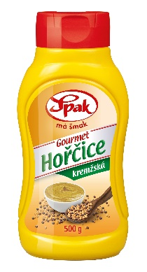Prvou novinkou je **Spak Gourmet Ketchup sladký**. Praktické 500 g balenie úplne postačí k rodinnému stolu i na grilovanie s priateľmi. A ak zostane, rozhodne sa nemusíte báť, že by to pri jednej grilovačke skončilo. Na 100 g Spak Gourmet Ketchupu sladkého je použitých 150 g, na južnom slnku dozretých, paradajok, a pretože do neho nie sú pridané žiadne chemické konzervačné látky, nič nebráni lahodnej plnej paradajkovej chuti. Tento ketchup si navyše môžete vychutnať aj pri bezlepkovej diéte.

Odporúčaná maloobchodná cena je 2,29 eur.

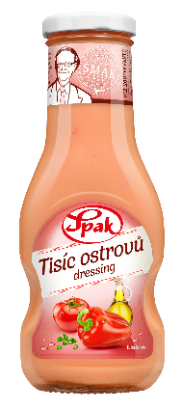Horčica je nenahraditeľný spoločník každého jedálenského stola. Pokiaľ máte radi hustú krémovú konzistenciu, a pritom neradi experimentujete v chutiach, novinka **Spak Gourmet Horčica kremžská** vás zaručene poteší. So svojou typickou tradičnou chuťou a bezlepkovým zložením je vhodná pre každého gurmána. Odporúčaná maloobchodná cena je 2,19 eur.

Aby vám na stole nechýbal nejaký dobrý dressing, siahnite po **Spak Tisíc ostrovov Dressingu**. Krémová konzistencia v kombinácii s pikantnou chuťou paradajok, červenej papriky, pažítky, citrónovej šťavy a korenia sa skvelo hodí ku každému mäsu alebo na prípravu bagiet. Výborne však dochutí tiež zeleninové šaláty a o netradičnú, a pritom delikátnu prílohu tak máte postarané. Odporúčaná maloobchodná cena je 1,99 eur.

Ak si zvolíte osvedčenú klasiku, správnou voľbou sú určite obľúbené a dobre známe ketchupy Spak Master. Obsahujú až 210 g paradajok na 100 g výrobku. Získajú si vás vďaka svojej kvalite a výbornej chuti, ktorá je plne paradajková, nech už zvolíte ktorýkoľvek variant. Je jedno, či na stôl postavíte klasický **Spak Master Ketchup, 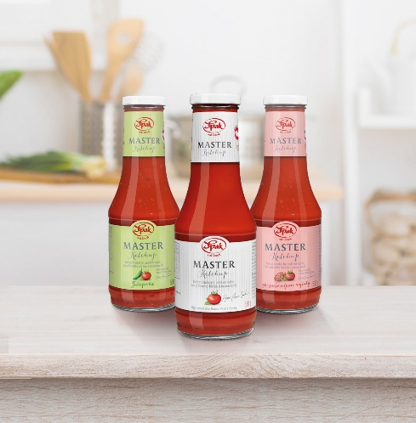Spak Master Ketchup so sušenými paradajkami alebo príjemne pikantný Spak Master Ketchup Jalapeño** - chuť dozretých paradajok spracovaných do tohto jemného kečupu vás a vašich stravníkov rozhodne nesklame. Odporúčaná maloobchodná cena je 2,29 eur.

Viac informácií nájdete na Facebooku, Instagrame spakmasmak alebo na www.spak.cz.

**Pre ďalšie informácie kontaktujte, prosím:**

Silvia Keráková, PR konzultant 10/10 COMMUNICATIONS

0940 601 902, silvia.kerakova@1010comm.sk